Тема: И.С.Бах Творчество.
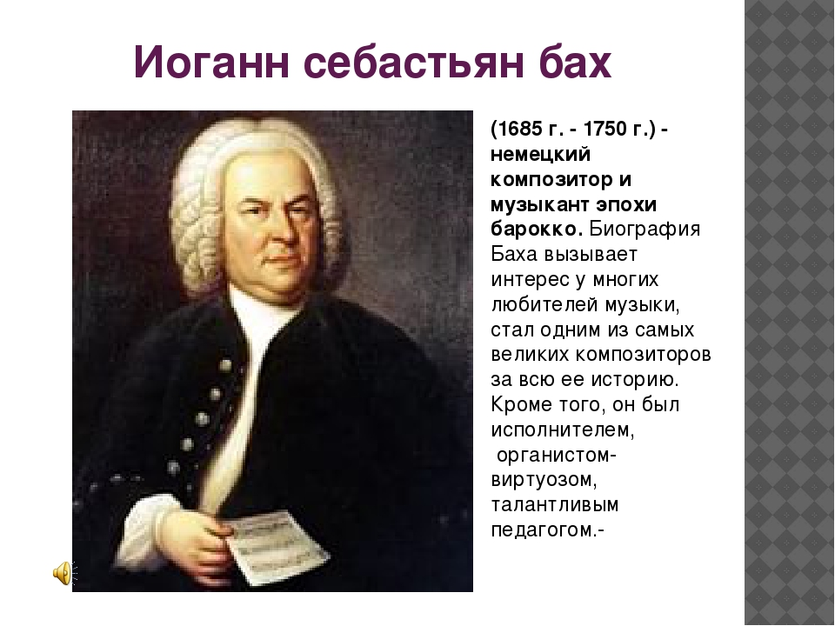
Иоганн Себастьян Бах был одним из величайших композиторов 18 века. Со дня его смерти прошло почти три века, но его музыка не только не утратила актуальность, а наоборот, вызывает к себе еще больше интереса. Как и многие талантливые личности, Бах не получил известности при жизни, его больше знали как исполнителя, особенно импровизатора.
Его творчество стало популярным только спустя 100 лет после смерти. Первым его произведение исполнил композитор Мендельсон, и это были непревзойденные «Страсти по Матфею». После этого на его родине издали полное собрание его сочинений. Музыка Баха есть в репертуаре самых известных мировых исполнителей, которые не перестают восторгаться его мастерством и совершенством. «Не ручей! – Море должно быть ему имя», — это слова Бетховена о Бахе. И добавить к этому нечего, точнее уже и не скажешь.
Родился Иоганн Себастьян Бах 31 марта 1685 года в Германии, в городе Эйзенах. Он был самым младшим из восьми детей Иоганна Амброзиуса Баха, профессионально занимавшегося музыкой.
Пять поколений семейства Бахов были музыкантами. Впоследствии историками обнаружено почти пятьдесят родственников Баха, которые посвятили свою жизнь музыке. Самым известным стал Фейт Бах, приходившийся Иоганну прадедом. Несмотря на то, что он работал булочником, он не расставался с цитрой – щипковым музыкальным инструментом, представлявшим собой обычный ящик. Куда бы он ни шел, инструмент всегда был при нем.
Отец Иоганна виртуозно владел скрипкой, играл на ней в церкви, а также был организатором светских концертов. Именно он стал первым учителем для самого младшего из своих сыновей. Отец отвел его в церковный хор, и не мог нарадоваться, глядя на его успехи и на рвение к познанию музыки. Когда Иоганну Себастьяну исполнилось 9 лет, не стало его матери- Элизабет Леммерхирт. Прошёл год, умер отец, и в 10 лет остался сиротой. Вследствие этого он оказался на попечении самого старшего из братьев – Иоганна Кристофа, который служил в церкви органистом и учил музыке детей из городка Ордруф, расположенного по соседству. Стараниями Кристофа, Себастьян оказался в гимназии, где обучался латыни, богословию, истории.
С помощью старшего брата Бах осилил орган и клавир, однако его пытливый ум требовал большей нагрузки. У него была тетрадь, в которой были записаны лучшие произведения музыкантов того времени, и при свете луны он списывал ноты в свою тетрадку. Занятие было запрещенным, поэтому когда Кристоф застукал младшего брата, то отнял записи и строго запретил этим заниматься.
Трудовая биография Баха началась рано. В 15 лет он уже нашел себе работу в городе Люнебург, закончил обучение в вокальной гимназии, и хотел дальше учиться в университете. Однако из-за бедственного положения и необходимости самому обеспечивать свое существование, университетское образование получить не удалось.
Кроме несомненной талантливости, Себастьян был очень любознательным, и это свойство характера не позволяло засиживаться на одном месте. Молодой человек захотел отправиться в путешествие, в ходе которого он посетил Гамбург, Любек, Целль. Там он впервые услышал музыку Георга Бема и Рейнкена.
Прошло некоторое время, и Себастьян приобрел широкую известность как органист и мастер клавесина. В 1717-м из Франции в Дрезден приехал известный музыкант Луи Маршан. Ему предложили состязаться в мастерстве игры на клавесине с Бахом, он вначале согласился, но в назначенный день тайком покинул город, потому что боялся проиграть талантливому Иоганну Себастьяну.
В 1723-м композитор снова меняет место жительства и службы. На этот раз судьба привела его в Лейпциг, где он получил работу кантора в хоре Святого Фомы. Этим же годом датировано и одно из самых известных его произведений – «Страсти по Иоанну».
В 20-е годы выходят в основном церковные кантаты Баха, которые исполняются в лейпцигских церквях. Чтобы как-то расширить свой репертуар, Себастьян пишет много светской музыки.
В 1747-м Бах получил приглашение от Фридриха II, короля Пруссии, и прибыл к нему с визитом. Король решил убедиться, действительно ли перед ним великий автор импровизаций, и предложил ему написать музыку к предложенной музыкальной теме. За короткий промежуток времени трехголосная фуга была готова, что несказанно удивило короля. Немного позже Бах добавил к ней несколько вариаций на ту же тему, придумал ей оригинальное название – «Музыкальное приношение», и отослал Фридриху II в качестве подарка.
https://youtu.be/BtY-mJ1tr6M видео по теме

